灭火器6S管理标准
推式灭火器定置线画法：
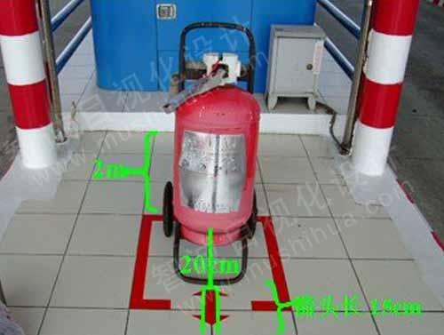
颜色：红色
干粉灭火器定置线画法：

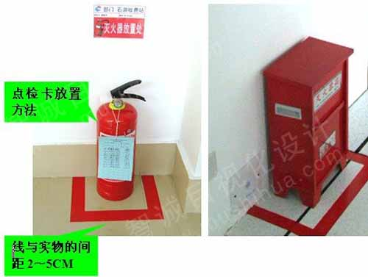

颜色：红色
火器必须有点检卡，点检卡放置方法如上图。

